
รายงานการปฏิบัติราชการ
สถานีตำรวจภูธร
ไร่สะท้อน
จังหวัดเพชรบุรี
โทร. 0 3247 3768

ประจำเดือน มกราคม 2567
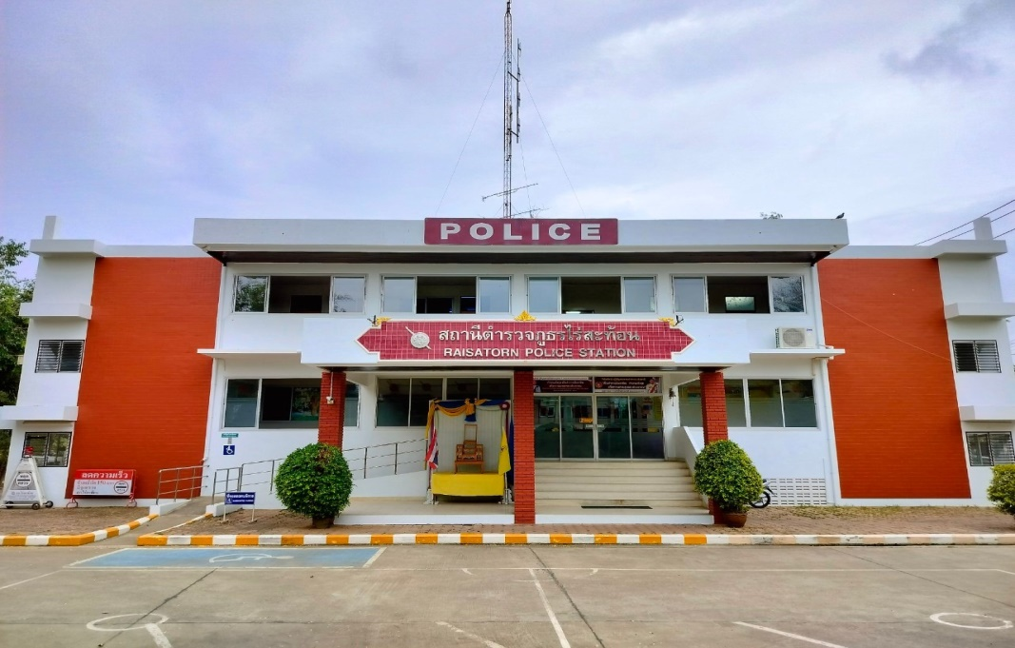

คำนำ

ตามการประเมินคุณธรรมและความโปร่งใสในการดำเนินงานของหน่วยงานภาครัฐ (Integrity and Transparency Assessment : ITA) สถานีตำรวจ ประจำปีงบประมาณ พ.ศ. 2567 ตัวชี้วัดที่ 9 การเปิดเผยข้อมูล ตัวชี้วัดย่อยที่ 9.2 การบริหารงาน ข้อ กำหนดให้รายงานผลการปฏิบัติราชการประจำหน่วย โดยให้แสดงรายงานการปฏิบัติราชการประจำเดือนของสถานีตำรวจในรอบ 6 เดือนแรก ของปีงบประมาณ พ.ศ. 2567 (ตุลาคม 2566 - มีนาคม 2567) แยกเป็นรายเดือน และเผยแพร่เป็นประจำทุกเดือน บนเว็บไซต์ของสถานีตำรวจ
สถานีตำรวจภูธรไร่สะท้อน จึงได้สรุป การปฏิบัติราชการประจำเดือน มกราคม 2567 ไว้แล้ว โดยแยกการปฏิบัติเป็น 5 สายงาน ประกอบด้วย งานอำนวยการ งานป้องกันปราบปราม งานจราจร งานสืบสวน และงานสอบสวน เพื่อเผยแพร่ข้อมูลการปฏิบัติงานบนเว็บไซต์ของสถานีตำรวจภูธรไร่สะท้อน https://raisathon.phetchaburi.police.go.th/ ต่อไป
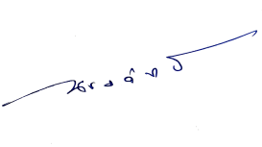

พันตำรวจโท
( ณรงค์ฤทธิ์ แก้วนวล )
สารวัตรใหญ่สถานีตำรวจภูธรไร่สะท้อน
1 กุมภาพันธ์ 2567

สารบัญ

คำนำ
สารบัญ
รายงานการปฏิบัติราชการงานอำนวยการ 3
รายงานการปฏิบัติราชการงานป้องกันปราบปราม 10
รายงานการปฏิบัติราชการงานจราจร 19
รายงานการปฏิบัติราชการงานสืบสวน 24
รายงานการปฏิบัติราชการงานสอบสวน 28

รายงานการปฏิบัติราชการงานอำนวยการ

1. การประชุมบริหาร สภ. ครั้งที่ 1/2567 ประจำเดือน มกราคม 2567

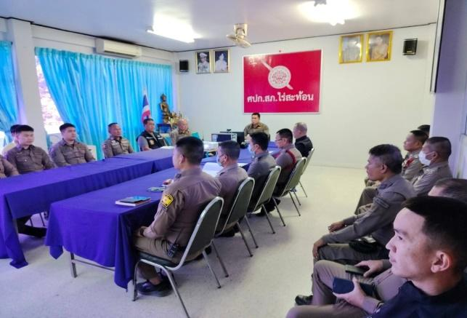 | 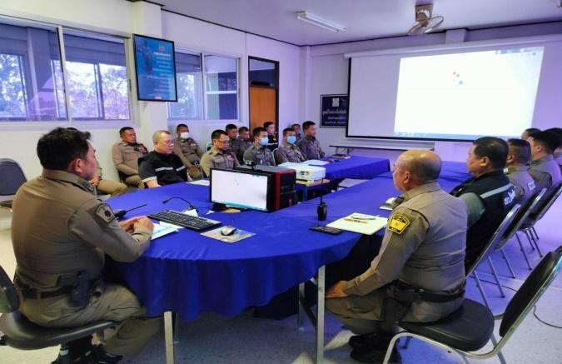

วันที่ 8 มกราคม 2567 เวลา 10.00 น. พ.ต.ท.ณรงค์ฤทธิ์ แก้วนวล สวญ.สภ.ไร่สะท้อนจัดการประชุมบริหาร สภ. ครั้งที่ 1/2567 ประจำเดือน มกราคม 2567 โดยมีข้าราชการตำรวจสภ.ไร่สะท้อน มาประชุม จำนวน 31 นาย มีระเบียบวาระการประชุม ดังนี้
วาระที่ 1 เรื่องประธานแจ้งที่ประชุมทราบ
วาระที่ 2 รับรองรายงานการประชุม เดือน ธันวาคม 2566
วาระที่ 3 เรื่องแจ้งเพื่อทราบ
วาระที่ 4 กำชับการปฏิบัติตามนโยบายของผู้บังคับบัญชา
วาระที่ 5 แผนกงานแถลงผลการปฏิบัติและข้อราชการสำคัญ
- การประเมินคุณธรรมและความโปร่งใสของหน่วยงานภาครัฐ ITA ปี 2567
- การรักษาความปลอดภัยและอำนวยการจราจรงานประเพณีบุญคูนลานสืบสานวัฒนธรรมอำเภอไร่สะท้อน ประจำปี 2567
วาระที่ 6 เรื่องอื่น
วาระที่ 7 ประธานสรุปสั่งการ

2. โครงการพัฒนาองค์ความรู้แก่ข้าราชการตำรวจ ประจำปีงบประมาณ พ.ศ. 2567

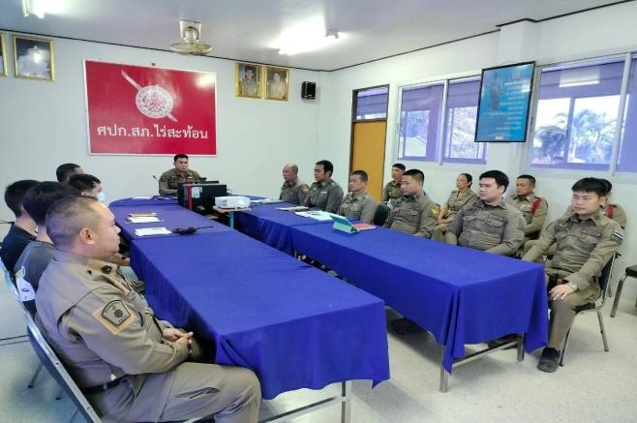 | 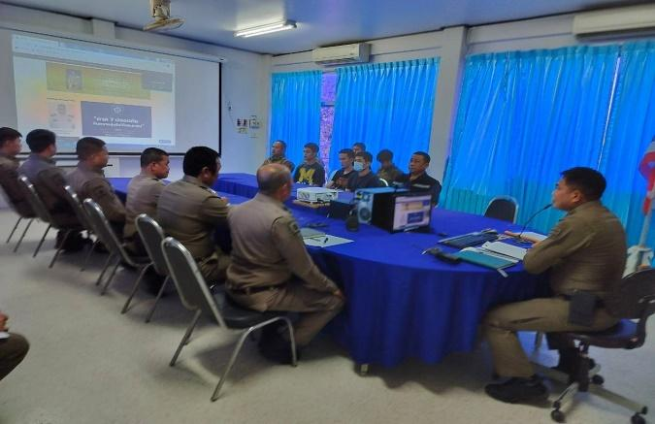

วันที่ 8 มกราคม 2567 เวลา 09.30-10.00 น. พ.ต.ท.ณรงค์ฤทธิ์ แก้วนวล สวป.สภ.ไร่สะท้อน จัดอบรมให้ความรู้แก่ข้าราชการตำรวจตาม “โครงการพัฒนาองค์ความรู้แก่ข้าราชการตำรวจ สภ.ไร่สะท้อน ประจำปีงบประมาณ พ.ศ. 2567” ในหัวข้อ “พ.ร.บ.ถวายความปลอดภัย พ.ศ. 2560” ณ ห้องประชุม สภ.ไร่สะท้อน

3. โครงการอาหารกลางวัน

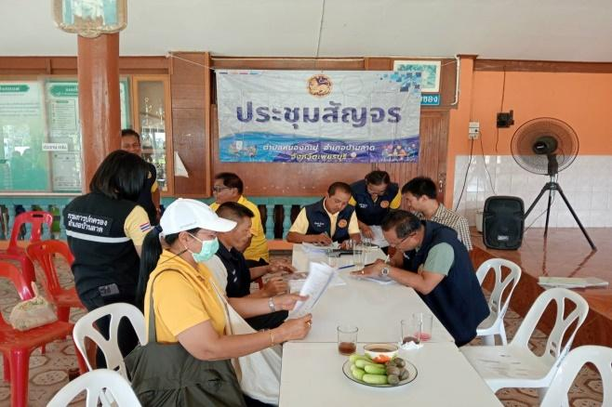 | 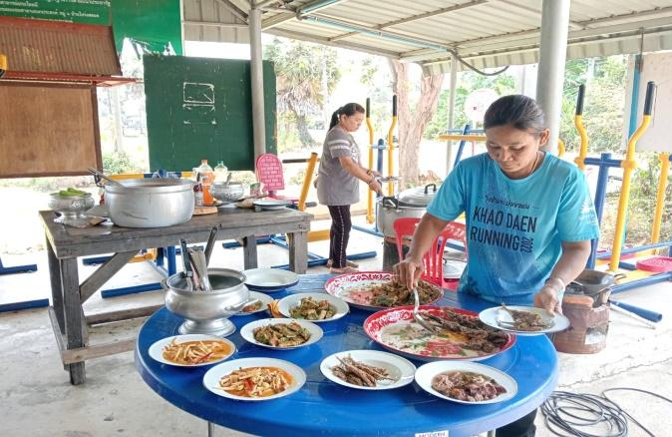

วันที่ 8 มกราคม 2567 เวลา 12.00 น. พ.ต.ท.ณรงค์ฤทธิ์ แก้วนวล สวญ.สภ.ไร่สะท้อน จัดโครงการอาหารกลางวันแก่ข้าราชการตำรวจ ณ บริเวณหอประชุม สภ.ไร่สะท้อน มีผู้เข้าร่วมกิจกรรม 31 นาย งบประมาณดำเนินการ 3,000 บาท

4. กิจกรรมวันเด็กแห่งชาติ ประจำปี 2567

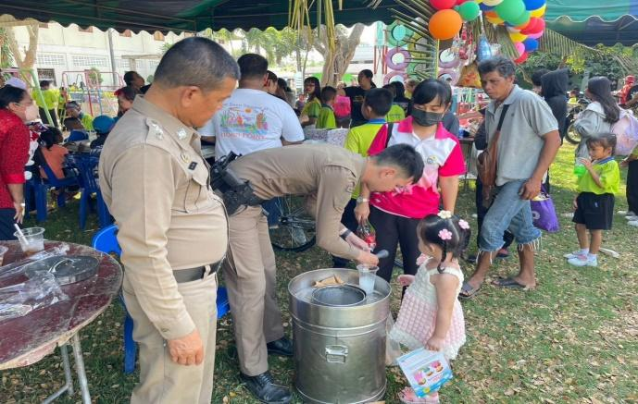 | 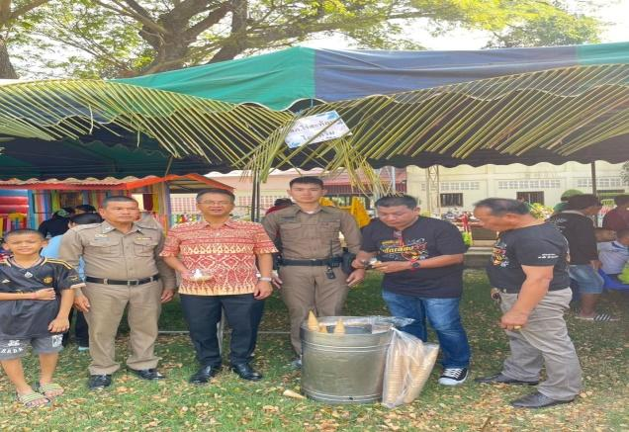
วันที่ 12 มกราคม 2567 เวลา 09.00 น. พ.ต.ท.ณรงค์ฤทธิ์ แก้วนวล สวป.สภ.ไร่สะท้อนมอบหมายให้ ชุดชมส.สภ.ไร่สะท้อนร่วมกิจกรรมงานวันเด็กแห่งชาติประจำปี 2567 ณ โรงเรียนวัดหนองแก ต.ไร่สะท้อน อ.บ้านลาด จ.เพชรบุรี

รายงานการปฏิบัติราชการงานป้องกันปราบปราม

1. ภารกิจถวายความปลอดภัย

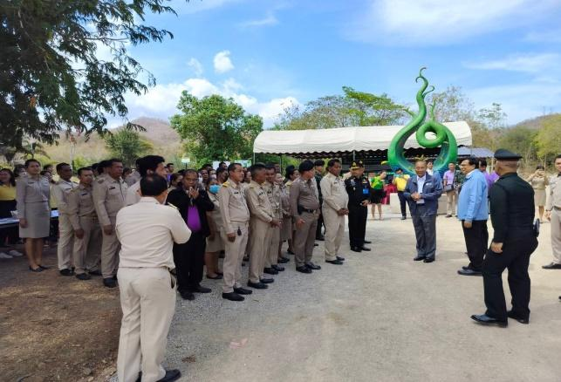 | 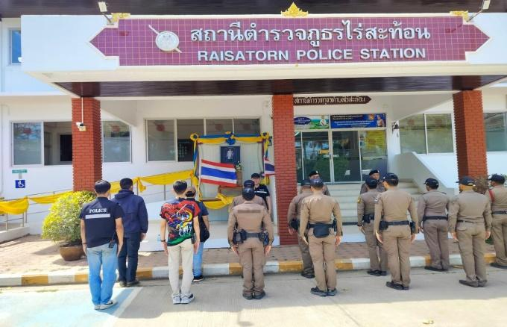

วันที่ 9 มกราคม 2567 เวลา 11.00 น. พ.ต.ท.ณรงค์ฤทธิ์ แก้วนวล สวญ.สภ.ไร่สะท้อน ควบคุมการปฏิบัติตามแผนเผชิญเหตุเส้นทางสำรอง ประกอบแผนปฏิบัติการถวายความปลอดภัย ได้เรียกตรวจจำนวน ตรวจความเรียบร้อยการแต่งกายและอุปกรณ์ของกำลังพล ชี้แจงแนวทางการปฏิบัติ การวางกำลังรักษาความปลอดภัยตามเส้นทาง การปฏิบัติเป็นไปด้วยความเรียบร้อย ผู้ปฏิบัติ 26
2. การปล่อยแถวสายตรวจและฝึกซ้อมยุทธวิธีตำรวจ

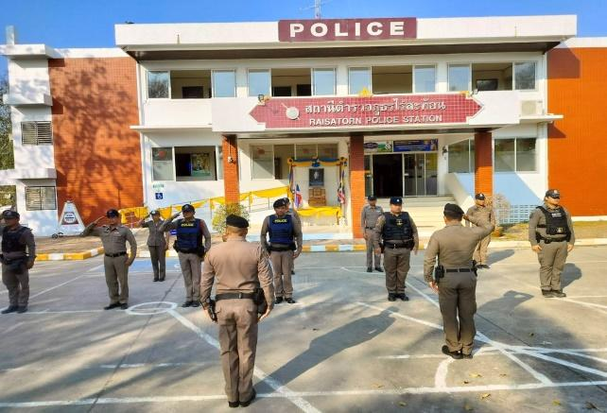 | 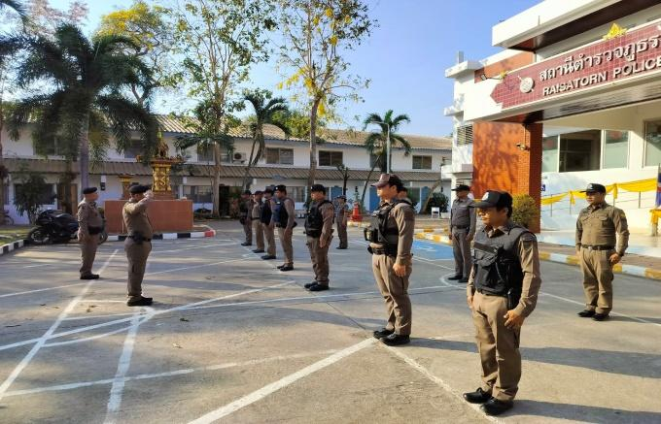
วันที่ 1-31 มกราคม 2567 เวลา 08.00 น. พ.ต.ท.ณรงค์ฤทธิ์ แก้วนวล สวญ.สภ.ไร่สะท้อน เรียกรวมแถวหน้าเสาธง เพื่อเคารพธงชาติ สวดมนต์ไหว้พระ กล่าวอุดมคติตำรวจ และชี้แจงข้อราชการต่างๆ ดังนี้
- กำชับการปฏิบัติหน้าที่ให้มีความพร้อมอยู่เสมอ
- ตรวจความพร้อมก่อนออกปฏิบัติหน้าที่ เครื่องแต่งกาย อาวุธอุปกรณ์ประจำกาย และยานพาหนะ
- ออกตรวจจุดเสี่ยงจุดล่อแหลมในพื้นที่รับผิดชอบและบันทึกลงระบบ Police 4.0
- ออกตรวจเยี่ยมประชาชน ตามโครงการ Stop Walk and talk
- ปฏิบัติตามแนวทาง การยกระดับการบริการประชาชนของสถานีตำรวจ
- กำชับการปฎิบัติหน้าที่ ตามหลักยุทธวิธี ไม่ประมาท
- ฝึกทบทวนยุทธวิธีตำรวจ

3. การออกตรวจตามแผนการตรวจ

การแบ่งเขตตรวจ
1. สายตรวจรถยนต์ 1 เขตตรวจ รับผิดชอบพื้นที่ 4 ตำบล
2. สายตรวจรถจักรยานยนต์ 1 เขตตรวจ 13 จุดตรวจ(ตู้แดง) รับผิดชอบในพื้นที่

การออกตรวจตรวจให้ครบวงรอบตามที่กำหนด และเปลี่ยนผลัดการตรวจทุก 15 วัน

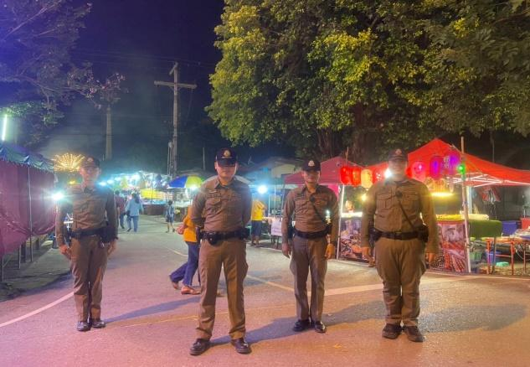 | 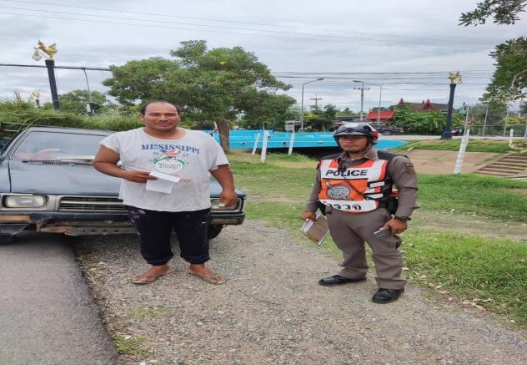
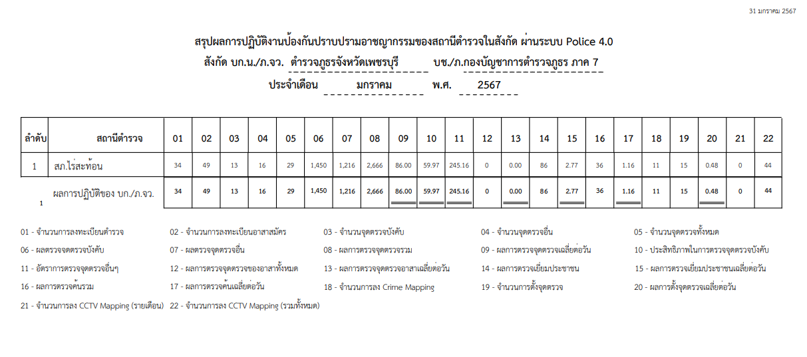

4. แผนปฏิบัติการรักษาความสงบเรียบร้อยและอำนวยความสะดวกด้านการจราจร ในงานประเพณีบุญคูนลานสืบสานวัฒนธรรม อำเภอไร่สะท้อน ประจำปี พ.ศ. 2567

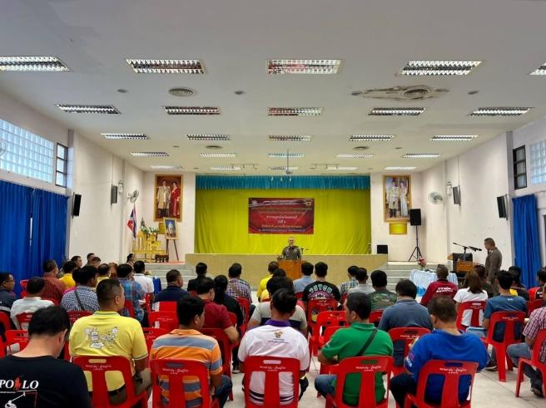 | 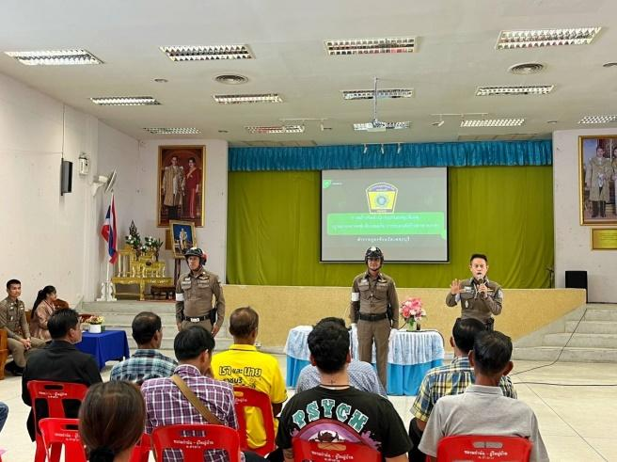

วันนี้ 3 มกราคม 2567 เวลา 9.00 น. พ.ต.ท.ณรงค์ฤทธิ์ แก้วนวล สวญ.สภ.ไร่สะท้อน ร่วมประชุมหัวหน้าส่วนราชการเพชรบุรี ประจำเดือน มกราคม 2567

5. การฝึกประจำสัปดาห์

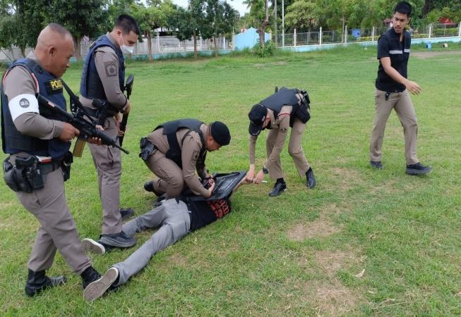 | 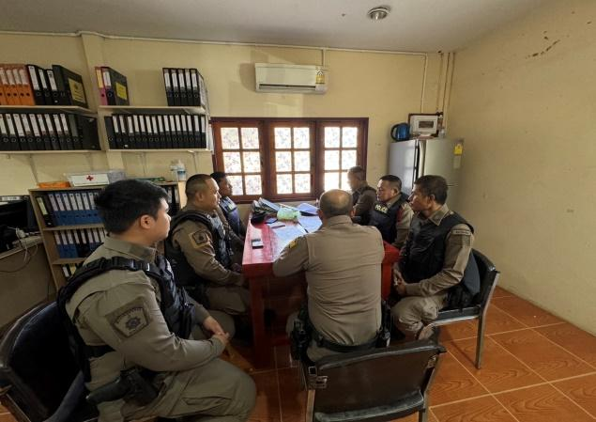
จัดทำคำสั่งแต่งตั้งครูฝึก และมอบหมายผู้ทำการฝึก โดยแบ่งออกเป็น 1 ชุด ทำการฝึกตามตาราง การฝึก ท้ายคำสั่ง สภ.ไร่สะท้อน ที่ 337/2566 ลงวันที่ 14 ธันวาคม 2566 อย่างน้อยสัปดาห์ละ 1 ครั้ง ตามตาราง

ครั้งที่ | วัน เดือน ปี | สถานที่ฝึก | ครูฝึก | ผู้รับการฝึก | ท่าฝึก
1 | 5 ม.ค.67  15.00 น. | สภ.ไร่สะท้อน | พ.ต.ท.ชัยวัฒน์ ไพโรจน์  สวป.สภ.ไร่สะท้อน | 25 | บุคคลท่ามือเปล่า
2 | 11 ม.ค.67  15.00 | สภ.ไร่สะท้อน | พ.ต.ท.ชัยวัฒน์ ไพโรจน์  สวป.สภ.ไร่สะท้อน | 25 | ยุทธวิธีการตรวจค้นท่านั่ง
3 | 16 ม.ค.67  15.00 | สภ.ไร่สะท้อน | พ.ต.ท.ชัยวัฒน์ ไพโรจน์  สวป.สภ.ไร่สะท้อน | 25 | บุคคลท่าอาวุธ
4 | 22 ม.ค.67  09.00 | สภ.ไร่สะท้อน | พ.ต.ท.ชัยวัฒน์ ไพโรจน์  สวป.สภ.ไร่สะท้อน | 25 | การฝึกซ้อมถวายความปลอดภัย
5 | 30 ม.ค.67  15.00 | สภ.ไร่สะท้อน | พ.ต.ท.ชัยวัฒน์ ไพโรจน์  สวป.สภ.ไร่สะท้อน | 25 | บุคคลท่ามือเปล่า

6. ศูนย์รับแจ้งเหตุ 191

เดือน | สั่งการ | พบ | ไม่พบ | เวลาถึง
 |  |  |  | 5 นาที | 5-15 นาที | 15-30 นาที
ม.ค.67 | 20 | 27 | 3 | 15 | 4 | 1

วันที่ 12 มกราคม 2567 เวลา 21.240 น. รับแจ้งจาก “ศูนย์รับแจ้งเหตุ 191 เพชรบุรี” เหตุ รถยนต์เก๋งยางแตก บริเวณบ้านกุดสิม ขาไปอุบลราชธานี
ร.ต.ท. กิตติพล กันพร้อม รอง สวป.สภ.ไร่สะท้อน/ร้อยเวรป้องกันปราบปราม พร้อมสายตรวจออกตรวจสอบที่เกิดเหตุ และติดต่อช่างมาดำเนินการให้ สามารถเดินทางไปต่อได้

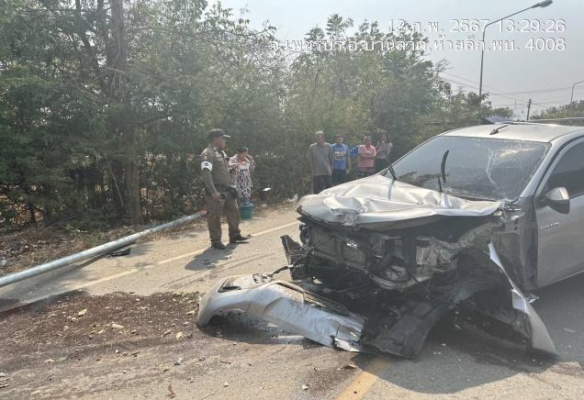 | 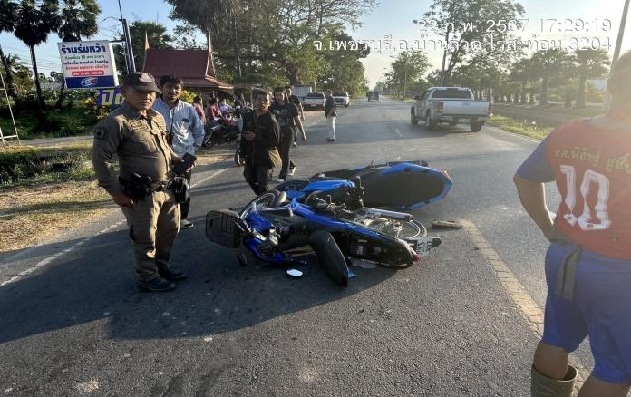

วันที่ 19 มกราคม 2567 เวลา 23.12 น. ได้รับแจ้งจากศูนย์รับแจ้งเหตุ 191 ไร่สะท้อน เหตุ รถจักรยานยนต์ล้มไม่พบเจ้าของ

7. งานจิตอาสาพระราชทาน
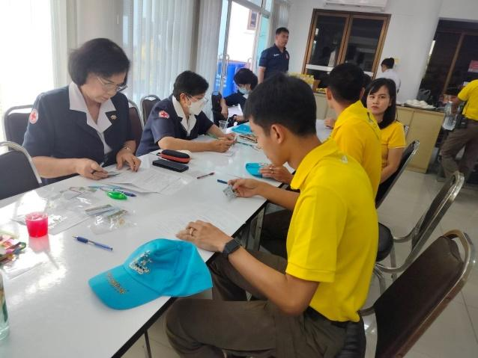
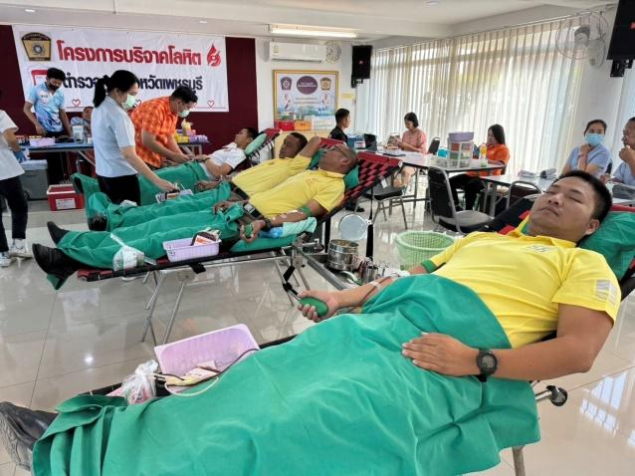

วันที่ 8 มกราคม 2567 ภายใต้การอำนวยการของ พ.ต.ท.ณรงค์ฤทธิ์ แก้วนวล สวญ.สภ.ไร่สะท้อน มอบหมายให้ ข้าราชการตำรวจจิตอาสา สภ.ไร่สะท้อน ทำกิจกรรมจิตบริจาคโลหิตให่แก่สภากาชาติไทย การปฏิบัติเป็นไปด้วยความเรียบร้อย

รายงานการปฏิบัติราชการงานจราจร

1. การปล่อยแถวสายตรวจจราจร

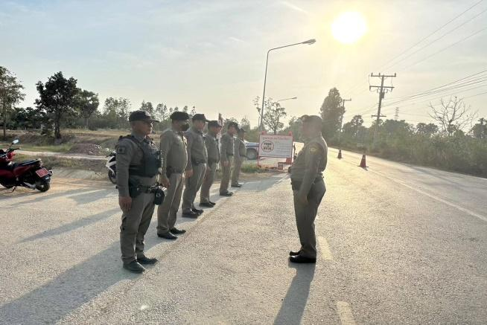 | 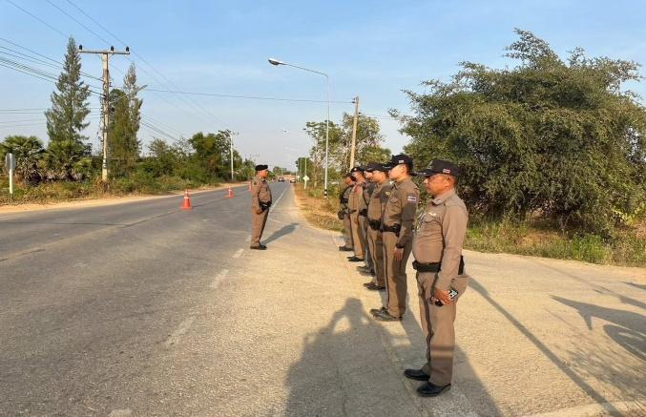

วันที่ 1- มกราคม 2567 เวลา 08.00 น. พ.ต.ท.ณรงค์ฤทธิ์ แก้วนวล สวญ.สภ.ไร่สะท้อน, พ.ต.ท.ชัยวัฒน์ ไพโรจน์ สวป.สภ.ไร่สะท้อน เรียกรวมแถวหน้าเสาธง เพื่อเคารพธงชาติ สวดมนต์ไหว้พระ กล่าวอุดมคติตำรวจ และชี้แจงข้อราชการต่างๆ ดังนี้
- กำชับการปฏิบัติหน้าที่ให้มีความพร้อมอยู่เสมอ
- ตรวจความพร้อมก่อนออกปฏิบัติหน้าที่ เครื่องแต่งกาย อาวุธอุปกรณ์ประจำกาย และยานพาหนะ
- ออกตรวจเยี่ยมประชาชน ตามโครงการ Stop Walk and talk
- ปฏิบัติตามแนวทาง การยกระดับการบริการประชาชนของสถานีตำรวจ
- กำชับการปฎิบัติหน้าที่ ตามหลักยุทธวิธี ไม่ประมาท
- ฝึกทบทวนยุทธวิธีตำรวจ

2. การอำนวยความสะดวกด้านการจราจรบริเวณหน้าโรงเรียน ตลาดสด และบริเวณการจราจรหนาแน่น

วันที่ 1 – 31 มกราคม 2567 จราจรเวร อำนวยความสะดวกด้านการจราจร บริเวณ หน้าโรงเรียน, ตลาดสด ทางร่วมทางแยกที่มีการจราจรหนาแน่น ในช่วงเวลาชั่วโมงเร่งด่วน
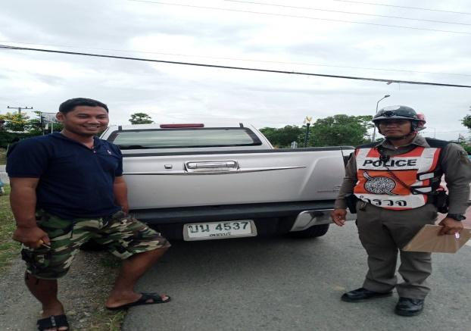 | 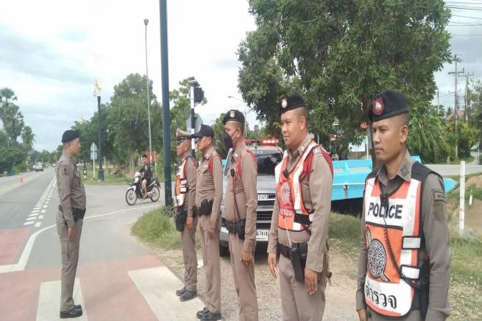

3. การตรวจธนาคาร ร้านทอง และร้านสะดวกซื้อ เสริมการปฏิบัติงานป้องกันปราบปราม

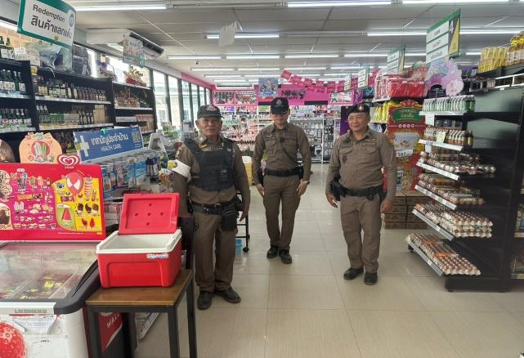 | 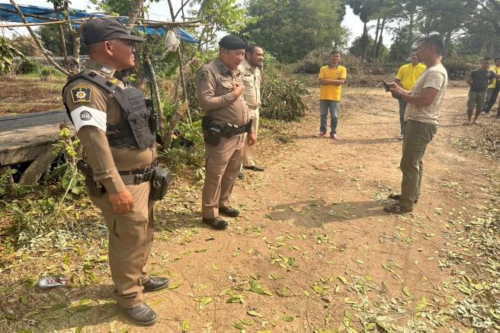

วันที่ 1-31 มกราคม 2567 เวลาการจราจรเบาบาง ให้สายตรวจจราจร ออกตรวจธนาคา ร้านทอง และร้านสะดวกซื้อ เพื่อป้องกันเหตุประทุษร้ายต่อทรัพย์ เพื่อเสริมการปฏิบัติ ในการป้องกันอาชญากรรม ตามแผนและวงรอบการตรวจ

4. การตั้งจุดตรวจกวดขันวินัยจราจร
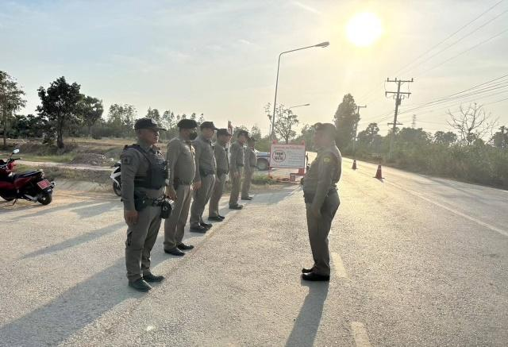 | 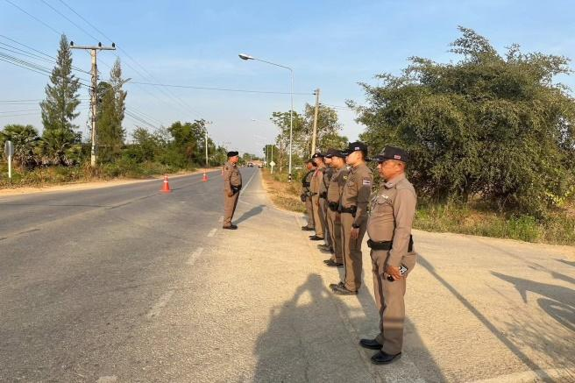

วันที่ 2 มกราคม 2567 เวลา 16.00 - 20.00 น. ภายใต้การอำนายการของ พ.ต.ท.ณรงค์ฤทธิ์ แก้วนวล สวญ.สภ.ไร่สะท้อน, พ.ต.ท.ชัยวัฒน์ ไพโรจน์ สวป.สภ.ไร่สะท้อน มอบหมายเป็นหัวหน้าชุดปฏิบัติการ พร้อมชุดจราจร ทำการตั้งจุดตรวจกวดขันวินัยจราจร และเพื่อป้องกันและ ลดอุบัติเหตุทางท้องถนนช่วงเทศกาลปีใหม่ พ.ศ. 2567
ก่อนปฏิบัติหน้าที่ หัวหน้าชุดปฏิบัติการประจำจุดตรวจ ได้เรียกชุดปฏิบัติการทุกนาย ชี้แจงภารกิจ ข้อกฎหมาย อำนาจหน้าที่ของเจ้าหน้าที่ฯ แก่ จนท.ตำรวจ ประจำจุดตรวจ ให้ตั้งจุดตรวจด้วยความเข้มแข็ง อดทน ปฏิบัติต่อประชาชนด้วยวาจาสุภาพ เรียบร้อย ไม่กระทบต่อความเดือดร้อนของประชาชน โดย
- ตรวจความพร้อมเจ้าหน้าที่ แต่งเครื่องแบบเรียบร้อยมีกล้องประจำตัว ครบทุกนาย
- ตรวจความพร้อมอุปกรณ์ประจำจุดตรวจ และ กำชับการปฏิบัติดังนี้
1. กวดขันวินัยจราจร 10 ข้อหาหลัก (10 รสขม)
2. การแข่งรถในทางและความผิดอื่นที่เกี่ยวข้อง
3. ตรวจยึดยานพาหนะต้องสงสัยไม่ติดแผ่นป้ายทะเบียน
4.คัดกรองหรือป้องกันบุคคลกลุ่มบุคคลที่จะใช้เส้นทางเข้าไปก่อเหตุสถานการณ์หรือก่อความวุ่นวาย
ประจำเดือนมกราคม2567มีการตั้งจุดตรวจกวดขันวินัยจราจรโดยอนุมัติจากผบก.ภ.จว.เพชรบุรีจำนวน 7 ครั้ง ดังนี้

วัน เดือน ปี เวลา | สถานที่ | ผลการปฏิบัติ
1 ม.ค. 2567 16.30-20.00 น. | จุดกวดขันวินัยจราจรสี่แยกชาโพรง | ไม่สวมหมวกนิรภัย 2 ราย, มอเตอร์ไซค์ไม่ปลอดภัย 1 ราย, ไม่มีใบขับขี่ 15 ราย, เมาขับ 4 ราย, ไม่คาดเข็มขัดนิรภัย 2 ราย
2 ม.ค. 2567 09.30-12.00 น. | จุดกวดขันวินัยจราจรสี่แยกชาโพรง
2 ม.ค. 2567 16.30-20.00 น. | จุดกวดขันวินัยจราจรสี่แยกชาโพรง | ไม่สวมหมวกนิรภัย 9 ราย, มอเตอร์ไซค์ไม่ปลอดภัย 2 ราย, ไม่มีใบอนุญาตขับขี่ฯ 22 ราย, ความเร็วเกินกำหนด 10 ราย, เมาขับ 2 ราย

วัน เดือน ปี เวลา | สถานที่ | ผลการปฏิบัติ
3 ม.ค. 2567 16.30-20.00 น. | จุดกวดขันวินัยจราจรสี่แยกชาโพรง | ไม่สวมหมวกนิรภัย 2 ราย, ขับรถย้อนศร 2 ราย, เมาขับ 1 ราย
4 ม.ค. 2567 09.30-12.00 น. | จุดกวดขันวินัยจราจรสี่แยกชาโพรง | ไม่สวมหมวกนิรภัย 4 ราย, มอเตอร์ไซค์ไม่ปลอดภัย 2 ราย, ไม่มีใบอนุญาตขับขี่ฯ 1 ราย
12 ม.ค. 2567 09.30-12.00 น. | จุดกวดขันวินัยจราจรสี่แยกชาโพรง | ไม่มีใบอนุญาตขับขี่ฯ 1 ราย
16 ม.ค. 2567 | จุดกวดขันวินัยจราจรสี่แยกชาโพรง | ไม่มีใบอนุญาตขับขี่ฯ 1 ราย
19 ม.ค. 2567 09.30-12.00 น. | จุดกวดขันวินัยจราจรสี่แยกชาโพรง

5. การอำนวยความสะดวกด้านการจราจรงานประเพณีบุญคูนลานสืบสวนวัฒนธรรมอำเภอไร่สะท้อน ประจำปี 2567

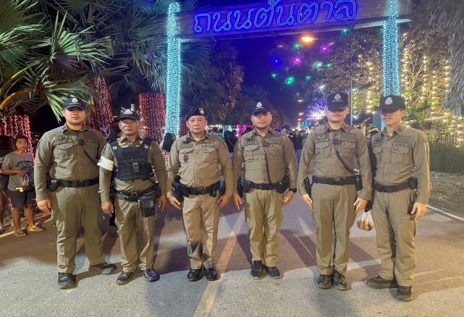 | 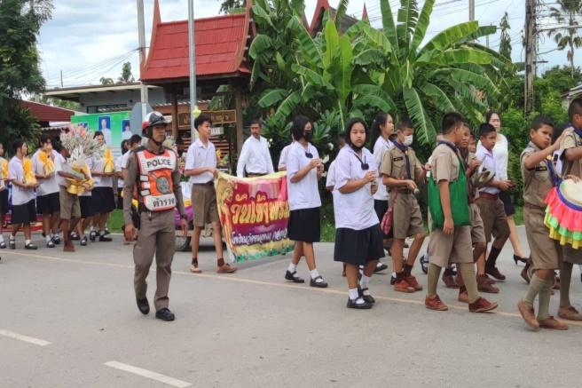
วันที่ 18-20 มกราคม 2567 สภ.ไร่สะท้อน ได้จัดทำแผนปฏิบัติการรักษาความสงบเรียบร้อยและอำนวยความสะดวกด้านการจราจร ในงานถนนต้นตาล อำเภอไร่สะท้อน ประจำปี พ.ศ. 2567 เพื่อใช้เป็นกรอบดำเนินการ โดยงานจราจรได้รับมอบหมายให้มีหน้าที่อำนวยความสะดวกด้านการจราจร ผลการปฏิบัติเป็นไปด้วยความเรียบร้อย

6. วิทยากรให้ความรู้เกี่ยวกับกฎหมายจราจร

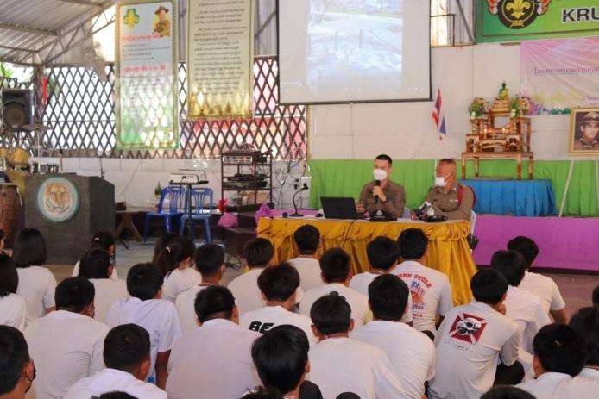 | 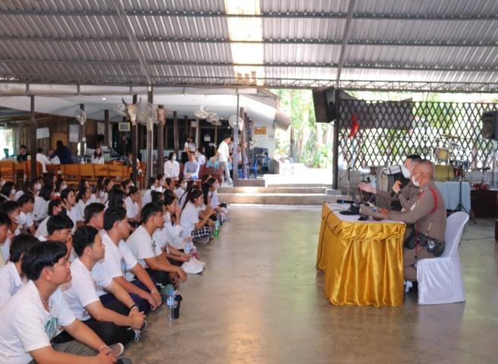

วันที่ 21 มกราคม 2567 ภายใต้การอำนวยการของ พ.ต.ท.ณรงค์ฤทธิ์ แก้วนวล สวญ.สภ.ไร่สะท้อน, ส.ต.ต.นพฤทธิ์ คงคาเพชร ผบ.หมู่ (ป.) สภ.ไร่สะท้อน เจ้าหน้าที่ตำรวจจราจร เป็นวิทยากร อบรมให้ความรู้ ตาม โครงการนักเรียนรุ่นใหม่มีใบขับขี่ ประจำปีงบประมาณ 2567 ของกรมการขนส่งทางบก ณ ค่ายลูกเสือครูเชียร ต.ห้วยลึก อ.บ้านลาด จ.เพชรบุรี มีนักเรียนเข้ารับการอบรม 200 คน ครู 4 คน
7. อุบัติเหตุจราจร

ประจำเดือน มกราคม 2567 ไม่มีคดีอุบัติเหตุจราจร

8. การประชุมขับเคลื่อนงานจราจร ตร.

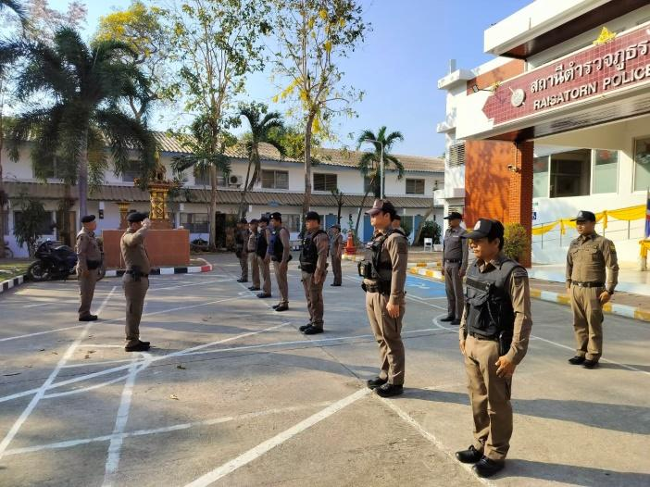

วันที่ 23 มกราคม 2567 เวลา 10.00 น. ภายใต้การอำนวยการของ พ.ต.ท.ณรงค์ฤทธิ์ แก้วนวล สวญ.สภ.ไร่สะท้อน พร้อมด้วย ธุรการงานจราจร รับฟังการประชุมขับเคลื่อนงานจราจร ตร.
รายงานการปฏิบัติราชการงานสืบสวน

1. สถิติจับกุมความผิดเกี่ยวยาเสพติด

ประเภทความผิด | จับกุม (ราย) | ผู้ต้องหา (คน)
จำหน่าย | 1 | 1
ครอบครอง | 1 | 1
ครอบครองเพื่อเสพ | 4 | 4
เสพ | 2 | 2
รวม | 8 | 8
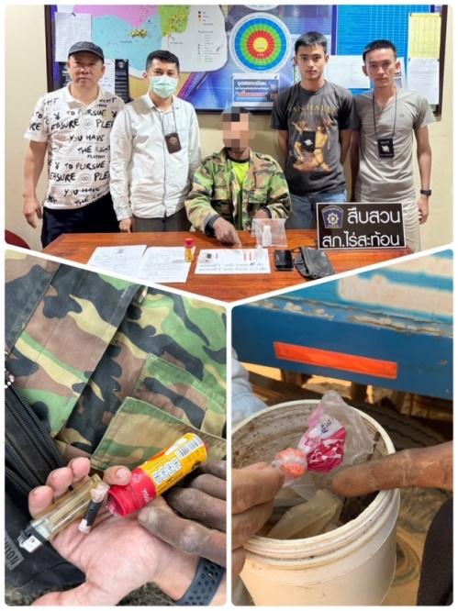

2. สถิติจับกุมความผิดเกี่ยวกับอาวุธปืนและความผิดอื่น

ความผิดเกี่ยวกับอาวุธ ประจำเดือน มกราคม 2567

ประเภทความผิด | จับกุม (ราย) | ผู้ต้องหา (คน)
อาวุธปืนไม่มีทะเบียน | 2 | 2
อาวุธปืนมีทะเบียน | - | -
รวม | 2 | 2
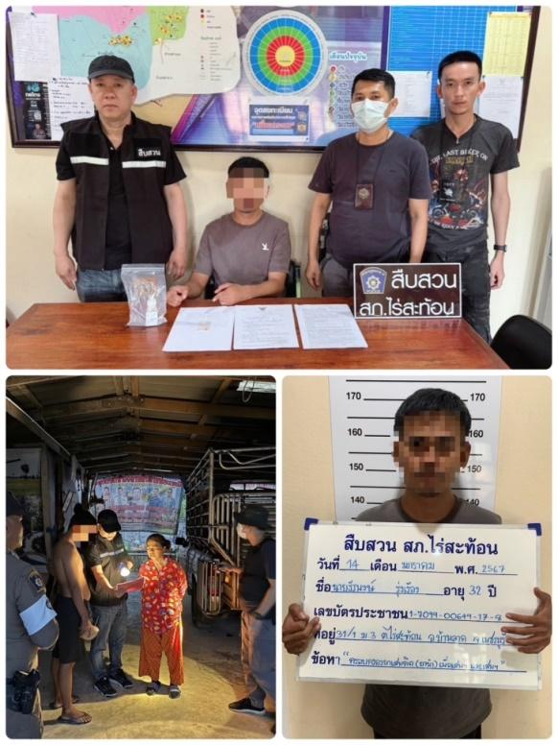

รายงานการปฏิบัติราชการงานสอบสวน

1. อัตรากำลังและการปฏิบัติหน้าที่

ตำแหน่ง | อัตราอนุญาต | คนครอง | ขาด | หมายเหตุ
สว. (สอบสวน) | 1 | 1 | -
รอง สว. (สอบสวน) | 4 | 2 | 2

2. สถิติคดีอาญา 4 กลุ่ม ประจำเดือน มกราคม 2567

ประเภทความผิด | เกิด | จับ | ผู้ต้องหา | หมายเหตุ
กลุ่มที่ 1 ความผิดเกี่ยวกับชีวิต ร่างกาย และเพศ
กลุ่มที่ 2 ความผิดเกี่ยวกับทรัพย์ | - | - | -
กลุ่มที่ 3 ความผิดพิเศษ
- ห้ามเรียกดอกเบี้ยเกินอัตรา
กลุ่มที่ 4 ความผิดรัฐเป็นผู้เสียหาย | 30 |  | 30
- ยาเสพติด | 8 |  | 8
- อาวุธปืน (ไม่มีทะเบียน) | 2 |  | 2
- การพนัน | 3 |  | 3
- ความผิดเกี่ยวกับควบคุมเครื่องดื่มแอลฯ
- พ.ร.บ.ควบคุมเครื่องดื่มแอลฯ

3. สถิติคดีจราจร ประจำเดือน มกราคม 2567

ไม่มีคดีอุบัติเหตุจราจร

